**Самостійна робота**

**Тема:** Професійний макет сайту у Figma.

**Мета:** Навчитися створювати професійний макет вебсторінки особистого резюме використовуючи графічний редактор Figma.

Завдання до заняття.

1. Повторити інструментарій графічного редактора Figma.

2. Створити у Figma, на основі наведеного на лекції прикладу, макет власного резюме. Пофантазуйте, уявіть, що у Вас уже чималий досвід, якщо поки що маєте недостатньо даних для складання резюме.

3. У текстовому редакторі Word написати звіт у якому покроково описати хід виконання завдання.

4. Прикріпити у Teams звіт, посилання на макет у Figma та скрін макету.

Звіт:

1. Cтворюємо головний фрейм

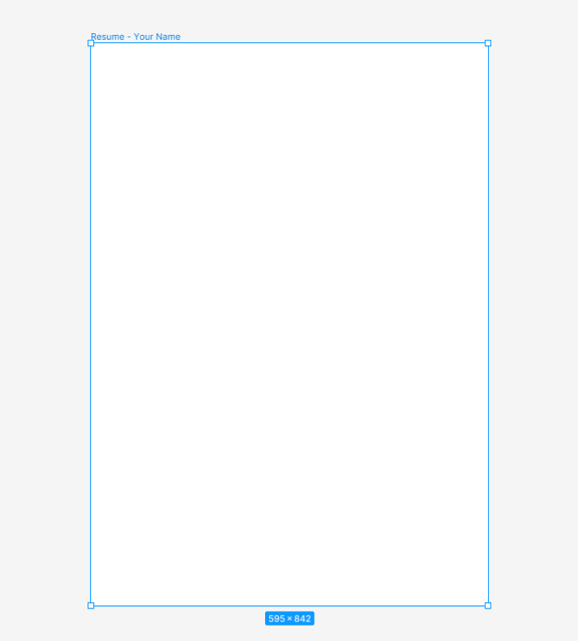

1. Додаю контейнер Header на головний фрейм та задаю задній фон

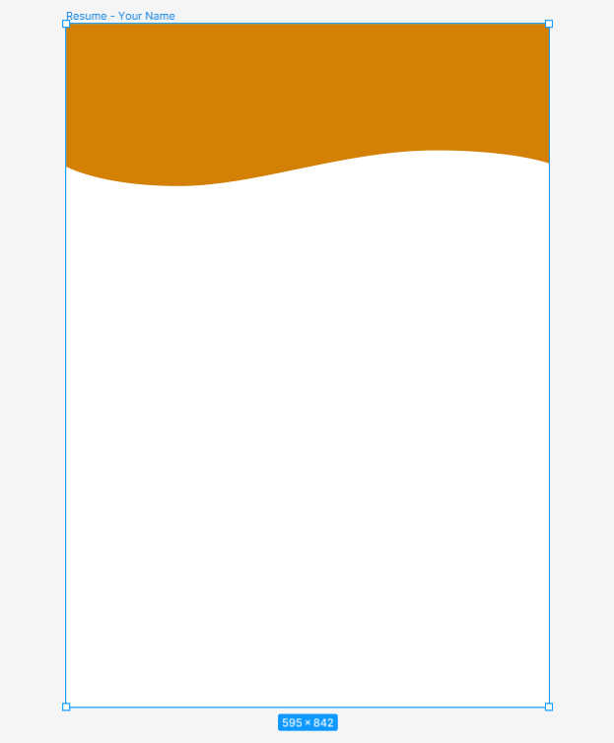

1. С допомогою текста створюю базові дописи, та створюю фрейм окремо для контактів, додаю фото

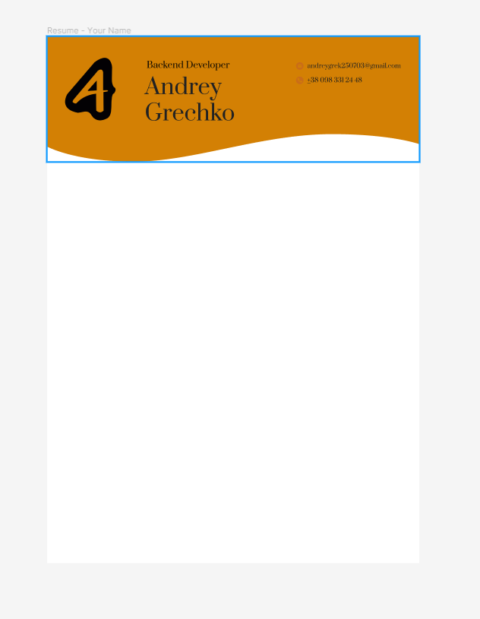

1. Створюю три окремих контейнера для досвіду роботи(досвід взяв в рандомному резюме) і створюю напис

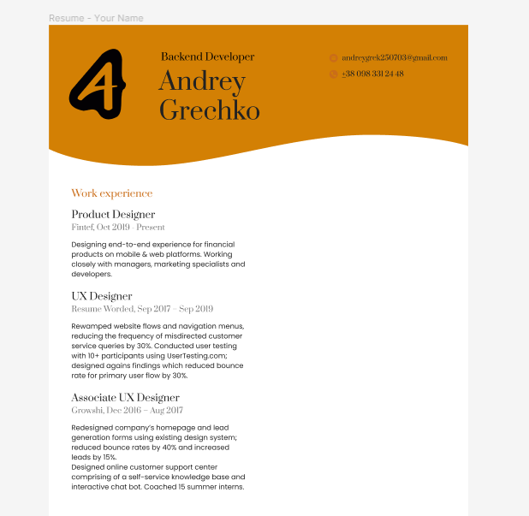

1. Створюю колоночку для освіти

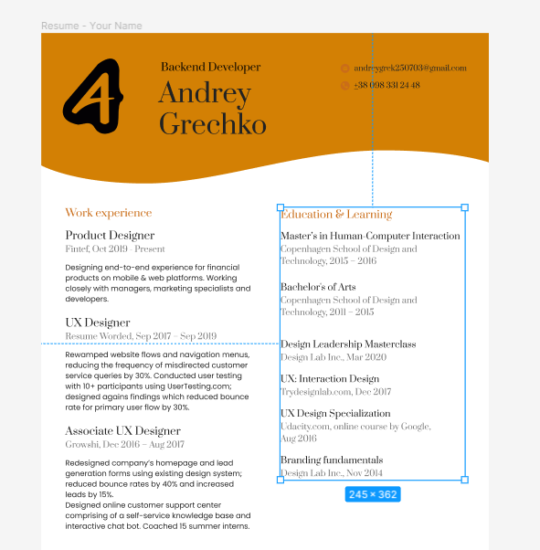

1. Створюю останній контейнер для скілів

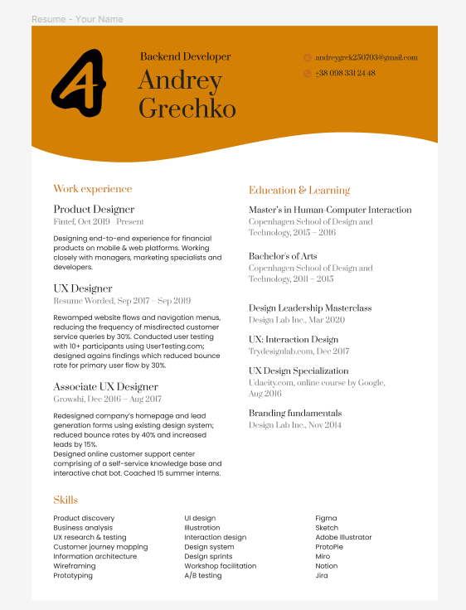

Таким чином моє резюме виглядає:

